**AFYON KOCATEPE ÜNİVERSİTESİ**

**TEKNOLOJİ FAKÜLTESİ- OTOMOTİV MÜHENDİSLİĞİ A.B.D**

**MOTOR ONARIM RAPORU**

**RAPORU HAZIRLAYAN:**

Adı-Soyadı: …………………………..

Okul No:………………………………

Sınıfı:………………………………….

Grup No:………………………………

**ONARIM YAPILACAK MOTOR:**

Motor No:………………………………

Markası:…………………………………

Yakıt sis. çeşiti:…………………………

Motor modeli:……………………………

Silindir sayısı:…………………………..

Silindir hacmi:………………………….

Motor max güç:…………………………

Motor max. tork:…………………………

Sıkıştırma oranı:……………………….

Strok:…………………………………..

Motorun genel durumu ve eksiklikleri……………………………………………………………………..

………………………………………………………………………………………………………………………………………………………………………………………………………………………………………………………………………………………………………………………………………………………

**KOMPRESYON TESTİ**

Kompresyon basıncı katalog değeri:……………………..



**AFYON KOCATEPE ÜNİVERSİTESİ**

**TEKNOLOJİ FAKÜLTESİ- OTOMOTİV MÜHENDİSLİĞİ A.B.D**

**SİLİNDİRLER:**

Standart silindir çapı:…………….

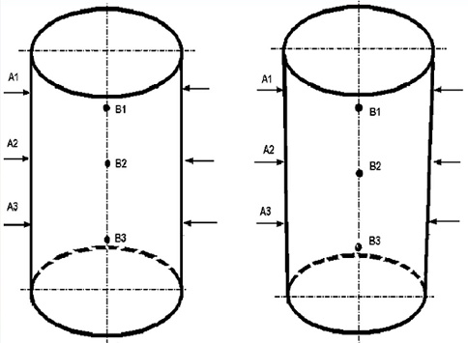

Silindirler arasında;

En fazla ovallik:………….

En fazla koniklik:……….. ..

|  |  |  |  |  |  |  |
| --- | --- | --- | --- | --- | --- | --- |
| **Silindirler** | A1 | A2 | A3 | Ovallik | Koniklik | Aşıntı miktarı |
| B1 | B2 | B3 |
| **1** |  |  |  |  |  |  |
| **2** |  |  |  |  |  |  |
| **3** |  |  |  |  |  |  |
| **4** |  |  |  |  |  |  |
| **5** |  |  |  |  |  |  |
| **6** |  |  |  |  |  |  |
| **7** |  |  |  |  |  |  |
| **8** |  |  |  |  |  |  |

Öneriler:……………………………………………………………………………………………………………………………………………………………………………………………………………………………..

**AFYON KOCATEPE ÜNİVERSİTESİ**

**TEKNOLOJİ FAKÜLTESİ- OTOMOTİV MÜHENDİSLİĞİ A.B.D**

**PİSTONLAR**

 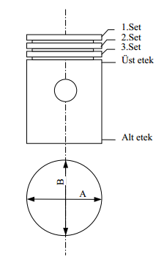

**PİSTON KOLLARI**

Piston ile piston kolu çalışma şekli:…………………………………………………………………..

Piston kolu yağlama şekli:……………………………………………………………………………

**Piston kolu muayenesi:**

Kontrol öncesi / Kontrol sonrası

Eğrilik: ……………. / …………………

Burukluk: …….…... / ………………….

|  |  |  |  |
| --- | --- | --- | --- |
| Sıra no | Pim çapı | Burç çapı | Boşluk |
| 1 |  |  |  |
| 2 |  |  |  |
| 3 |  |  |  |
| 4 |  |  |  |
| 5 |  |  |  |
| 6 |  |  |  |
| 7 |  |  |  |
| 8 |  |  |  |

Öneriler: ………………………………………………………………………………………………….....................................................................................................................................................................................................

**AFYON KOCATEPE ÜNİVERSİTESİ**

**TEKNOLOJİ FAKÜLTESİ- OTOMOTİV MÜHENDİSLİĞİ A.B.D**

**SEGMANLAR**

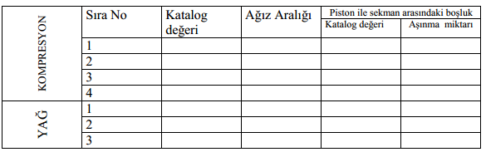

**KRANK MİLİ**

**ANA MUYLULAR:**

Standart çap:…………………….…

Daha önceki taşlanmış çap:…………

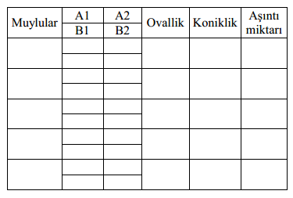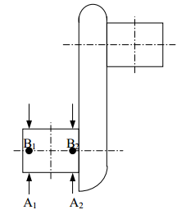

Muylular arasında:

En fazla ovallik:………………………..

En fazla koniklik:………………………

En fazla aşıntı:…………………………..

Öneriler:……………………………………………………………………………………………………………………………………………………………………………………………………………………………..

**AFYON KOCATEPE ÜNİVERSİTESİ**

**TEKNOLOJİ FAKÜLTESİ- OTOMOTİV MÜHENDİSLİĞİ A.B.D**

**ANA YATAKLAR**

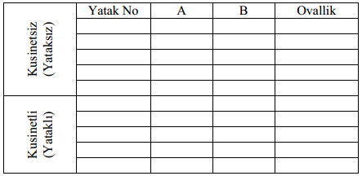

ÖNERİ

Kusunetli:………………………………………………………………………………………………………

Kusunetsiz:………………………………………………………………………………………………………

**Muylu ile Yatak arasındaki boşluk:**

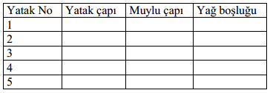

ÖNERİ:……………………………………………………………………………………………………………………………………………………………………………………………………………………………………………………………………………………………………………………………………………………………………………………………………………………………………………………………………………………………………………………………………………………………………………………………………………………………………………………………………………………………………………………………………………………………………………………………………………………………………………………………………………………………………………………………………………………………………………………………………………………………………………………………………………………………………………………………………………………………………………………………………………………………………………………………………………………………………………………………………………………………………………………………………………………………………………………………………………………………………………………………………………………………………………………………………………………………………………………………

**AFYON KOCATEPE ÜNİVERSİTESİ**

**TEKNOLOJİ FAKÜLTESİ- OTOMOTİV MÜHENDİSLİĞİ A.B.D**

**KRANK MİLİ**

Kol muyluları:……………………………….

Standart çap:…………………………………

Daha önce taşlanmış çap:……………………..

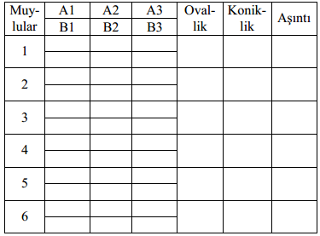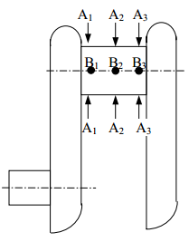

Muylular arasında:

En fazla ovallik:………………………..

En fazla koniklik:………………………

En fazla aşıntı:…………………………..

**KOL YATAKLARI**

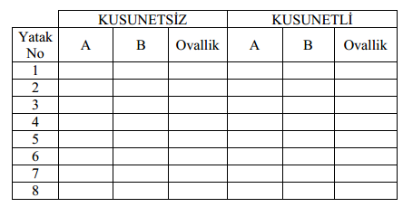

ÖNERİ:

Kusunetli:……………………….…………… Kusunetsiz:……………………………………….

**AFYON KOCATEPE ÜNİVERSİTESİ**

**TEKNOLOJİ FAKÜLTESİ- OTOMOTİV MÜHENDİSLİĞİ A.B.D**

**MUYLU İLE YATAKARASINDAKİ BOŞLUK**

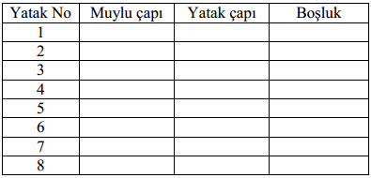

ÖNERİ:………………………………………………………………………………………………………………………………………………………………………………………………………..

**KAM MİLİ**

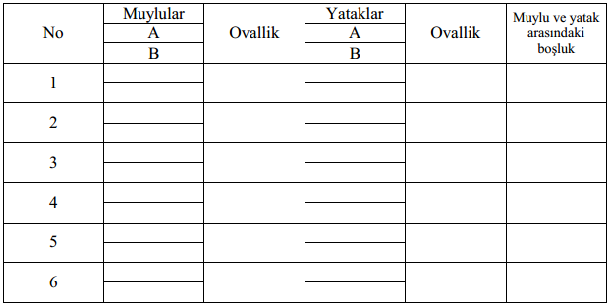

KAM MİLİ DİŞLİSİ

Dişli sistemlerde iki dişli:

Sentille kontrol:……………

Komparatörle :…………….

Zincirli sistemde:………….

Zincirin konumlu:………….

GEZİNTİ KONTROLÜ

Katalog değeri ölçülen değeri

Kam mili:……………..

Krank mili:……………

Öneri:…………………………………………………………………………………………

**AFYON KOCATEPE ÜNİVERSİTESİ**

**TEKNOLOJİ FAKÜLTESİ- OTOMOTİV MÜHENDİSLİĞİ A.B.D**

**İTİCİLER**

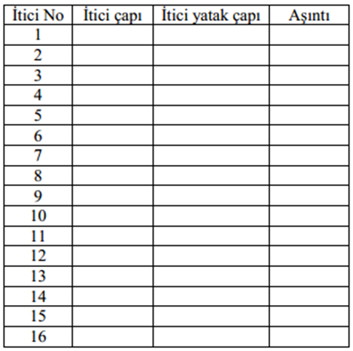

HİDROLİK İTİCİLER

Temizlenmiş iticilerin içerisine mazot doldurularak basınç altında katalog değerlerine göre mukayesesi ve kontrolü:……………………………………………………………………………………

Öneri:………………………………………………………………………………………………………………………………………….

**SUPAPLAR**

|  |  |  |  |  |  |  |
| --- | --- | --- | --- | --- | --- | --- |
| Silindir no | Supaplar | Supap sapının çapı | Supap kılavuzu delik çapı | Boşluğu | Supap tablası et kalınlığı | Yay basıncı |
| 1 | Eksoz |  |  |  |  |  |
| Emme |  |  |  |  |  |
| 2 | Emme |  |  |  |  |  |
| Eksoz |  |  |  |  |  |
| 3 | Eksoz |  |  |  |  |  |
| Emme |  |  |  |  |  |
| 4 | Emme |  |  |  |  |  |
| Eksoz |  |  |  |  |  |
| 5 | Eksoz |  |  |  |  |  |
| Emme |  |  |  |  |  |
| 6 | Emme |  |  |  |  |  |
| Eksoz |  |  |  |  |  |
| 7 | Eksoz |  |  |  |  |  |
| Emme |  |  |  |  |  |
| 8 | Emme |  |  |  |  |  |
| Eksoz |  |  |  |  |  |

Katalog değerleri:

Supap sapı çapı:…………………………….

Supap tablası et kalınlığı:………………….

Supap yaylarının boy ve basıncı:……………

ÖNERİ:……………………………………..

**AFYON KOCATEPE ÜNİVERSİTESİ**

**TEKNOLOJİ FAKÜLTESİ- OTOMOTİV MÜHENDİSLİĞİ A.B.D**

**KÜLBÜTÖR MİL ve BURÇLARI**

Mil standart çapı:…………………………………

Normal boşluk:……………………………………..

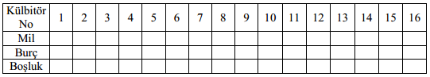

Öneri:…………………………………………………………………………………………………..

|  |  |  |  |
| --- | --- | --- | --- |
| **Kontrol yeri** | **Normal tolerans** | **Ölçülen değer** | **Netice** |
| Silindir kapağı |  |  |  |
| Blok yüzeyi |  |  |  |
| Manifoldlar |  |  |  |
| Volan yüzeyi |  |  |  |
| Volan dişlisi |  |  |  |
|  | **Normal tolerans** | **Ölçülen değer** | **Netice** |
| **YAĞ POMPASI** |  |  |  |
| İki dişli arası |  |  |  |
| Dişli gövde arası |  |  |  |
| Gövde kapak arası |  |  |  |
| Dişli mili ile burç arası |  |  |  |
| Baypas supabı |  |  |  |
|  |  |  |  |
| YAĞ FİLİTRESİ | **Normal tolerans** | **Ölçülen değer** | **Netice** |
| Tipi |  |  |  |
| Elemanı |  |  |  |
| Komple durumu |  |  |  |